V 2-Herstellung einer Pflegecreme
In diesem Versuch stellen die SuS aus Mandelöl, Wasser und einem Emulgator eine Pflegecreme her, die bei sauberer Zubereitung auch benutzt werden kann.

Gefahrenstoffe
Tegomuls 90 S |  |  | - |  |  | -
Mandelöl |  |  | - |  |  | -
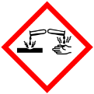

Materialien: 2 x 100 mL Bechergläser, Magnetrührer mit Heizplatte
Chemikalien: Tegomuls 90 S, Mandelöl
Durchführung: Zunächst werden 10 mL des Öls mit 5 g Tegomuls 90 S unter Rühren auf der Heizplatte erhitzt und homogenisiert. Parallel werden 10 mL Wasser auf 60 °C erhitzt. Das Wasser wird dann tropfenweise unter ständigem Rühren der Fettphase zugeführt.
Beobachtung: Bei der Zugabe des Wassers zu der Fettphase wird diese cremig und ändert die Farbe von gelb zu rosa-weiß. Es entsteht eine Emulsion.
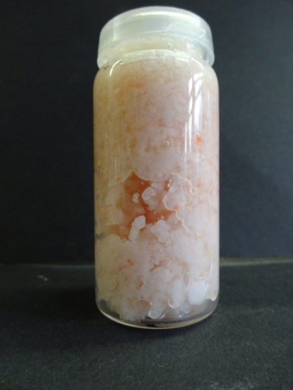
Abbildung 2: Das Bild zeigt die hergestellte Creme

Deutung: Tegomuls 90 S ist ein nichtionisches Tensid, dass hier als Emulgator wirkt. Deshalb entsteht eine Wasser-Öl-Emulsion.
Entsorgung: Rückstände können über den Abguss entsorgt werden.
Literatur: W. Glöckner, W. Jansen, R.G. Weissenhorn, Handbuch der experimentellen Chemie – Band 12, Aulis 1997, S. 243f.

Mit diesem Versuch kann man auf die Eigenschaft der Tenside als Emulgator zu sprechen kommen. Warum mischen sich Wasser und Öl?
Auch können in diesem Rahmen andere Cremes näher untersucht werden, ob es sich bei den Cremes um Wasser-in-Öl oder Öl-in-Wasser Emulsionen handelt.

